2022 / 2023

Concepteur développeur d’applications

**Youssef benslimane**

Cahier Des Charges

Fil Rouge

SOMMAIRE

Table des matières

[A. PRESENTATION DE L’ENTREPRISE …………………………………. 2](https://docs.google.com/document/d/1ITowoiZwK_tnhsayWebS3xy1J10YXIWW/edit#heading=h.gjdgxs)

[A. 1. LES OBJECTIFS DU SITE ……………………………………… 3](https://docs.google.com/document/d/1ITowoiZwK_tnhsayWebS3xy1J10YXIWW/edit#heading=h.30j0zll)

[A. 2. LES CIBLES ……………………………………………………… 3](https://docs.google.com/document/d/1ITowoiZwK_tnhsayWebS3xy1J10YXIWW/edit#heading=h.1fob9te)

[A. 3. LES OBJECTIFS QUANTITATIFS ……………………………… 3](https://docs.google.com/document/d/1ITowoiZwK_tnhsayWebS3xy1J10YXIWW/edit#heading=h.3znysh7)

[A. 4. PERIMETRE DU PROJET ………………………………………. 3](https://docs.google.com/document/d/1ITowoiZwK_tnhsayWebS3xy1J10YXIWW/edit#heading=h.2et92p0)

[B. GRAPHISME ET ERGONOMIE ……………………………………… 4](https://docs.google.com/document/d/1ITowoiZwK_tnhsayWebS3xy1J10YXIWW/edit#heading=h.tyjcwt)

[B. 1. LA CHARTE GRAPHIQUE ……………………………………… 4](https://docs.google.com/document/d/1ITowoiZwK_tnhsayWebS3xy1J10YXIWW/edit#heading=h.3dy6vkm)

[B. 2. WIREFRAME ET MAQUETTAGE ……………………………… 4](https://docs.google.com/document/d/1ITowoiZwK_tnhsayWebS3xy1J10YXIWW/edit#heading=h.1t3h5sf)

[C. SPECIFICITES ET LIVRABLES …………………………………………… 5](https://docs.google.com/document/d/1ITowoiZwK_tnhsayWebS3xy1J10YXIWW/edit#heading=h.4d34og8)

[C. 1. LE CONTENU DE VOTRE SITE :…………………………………5](https://docs.google.com/document/d/1ITowoiZwK_tnhsayWebS3xy1J10YXIWW/edit#heading=h.2s8eyo1)

[C. 2. CONTRAINTES TECHNIQUES …………………………………. 5](https://docs.google.com/document/d/1ITowoiZwK_tnhsayWebS3xy1J10YXIWW/edit#heading=h.17dp8vu)

[C. 3. LES LIVRABLES ………………………………………………. 5](https://docs.google.com/document/d/1ITowoiZwK_tnhsayWebS3xy1J10YXIWW/edit#heading=h.3rdcrjn)

[C. 4. LE PLANNING …………………………………………………. 6](https://docs.google.com/document/d/1ITowoiZwK_tnhsayWebS3xy1J10YXIWW/edit#heading=h.26in1rg)

A. PRESENTATION DE L’ENTREPRISE

A. 1 Présentation du site :

GamerSpace est un site web de petites annonces de jeux vidéo d’occasions qui permettra aux utilisateurs d’échanger leurs jeux sans dépenser de l’argent, et donner une seconde vie à chaque jeu, il ne y aura aucune transaction via le site.

A. 2 Cibles :

Le Site web est tout public et il a pour cible principale des jeunes joueurs de jeux vidéo qui souhaitent échanger leurs jeux pour faire des économies.

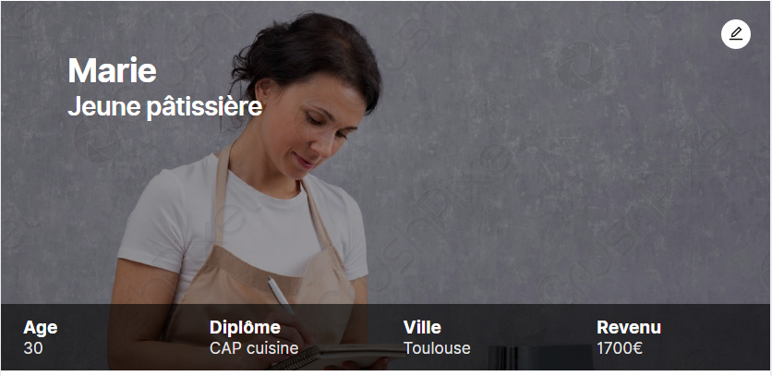



A. 3 LES OBJECTIFS QUANTITATIFS

L’objectif principal du site GamerSpace est de donner aux joueur l’opportunité de jouer à des nouveaux jeux sans dépenser de l’argent en échangeant leurs jeux avec d’autres utilisateurs et donner une seconde vie à chaque jeu terminé. Une manière de lutter contre la surconsommation et le gaspillage.

* Le trafic visé sur mon site est de 1500 par mois.
* Le volume de contact souhaité est de 100 contact par mois via le formulaire du contact et les réseaux sociaux également.
* Le Site va contenir Six pages :
* Page d’accueil.
* Page Connexion.
* Page Inscription.
* Page Blog.
* Page Articles.
* Page Contact.

1. 4 PERIMETRE DU PROJET

Le site GamerSpace n’aura pas de boutique, et le site va être qu’en français donc pas de multilingue.

Le site ne possèdera pas un moyen de paiement, les transactions vont se dérouler en priver entre utilisateurs.

Le site doit avoir une version mobile en priorité et une version Desktop, car je considère que la tranche d’utilisateur ciblé est plus présente sur mobile.

L’utilisateur doit être connecté pour qu’il puisse mettre en ligne un article, et pour accéder à la page article pour voir les annonces mises en ligne sur le site. Et l’utilisateur connecté peut laisser des commentaires sur la page blog.

1. GRAPHISME ET ERGONOMIE

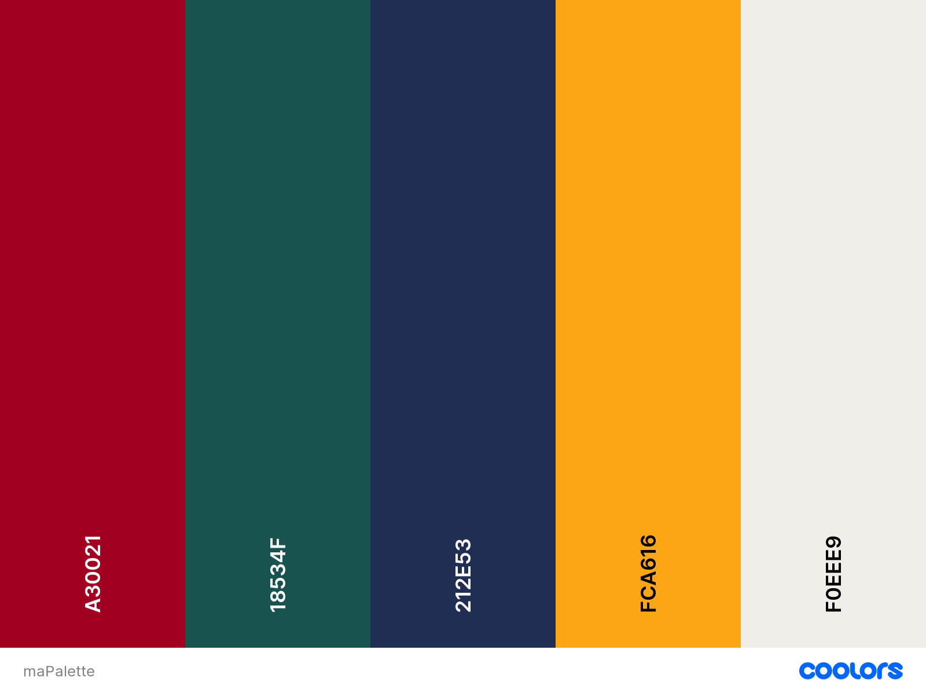

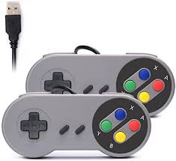

Mon inspiration pour la palette de couleur :

Les quatre couleurs de la manette Super Nintendo

Police d’écriture : Sanchez pour les titres

<https://fonts.google.com/specimen/Sanchez>

Police d’écriture : Lato pour les textes

<https://fonts.google.com/specimen/Lato>

B 2. WIREFRAME ET MAQUETTAGE

WIREFRAME